安装Jenkins之前需要安装tomcat.

1. 官网下载

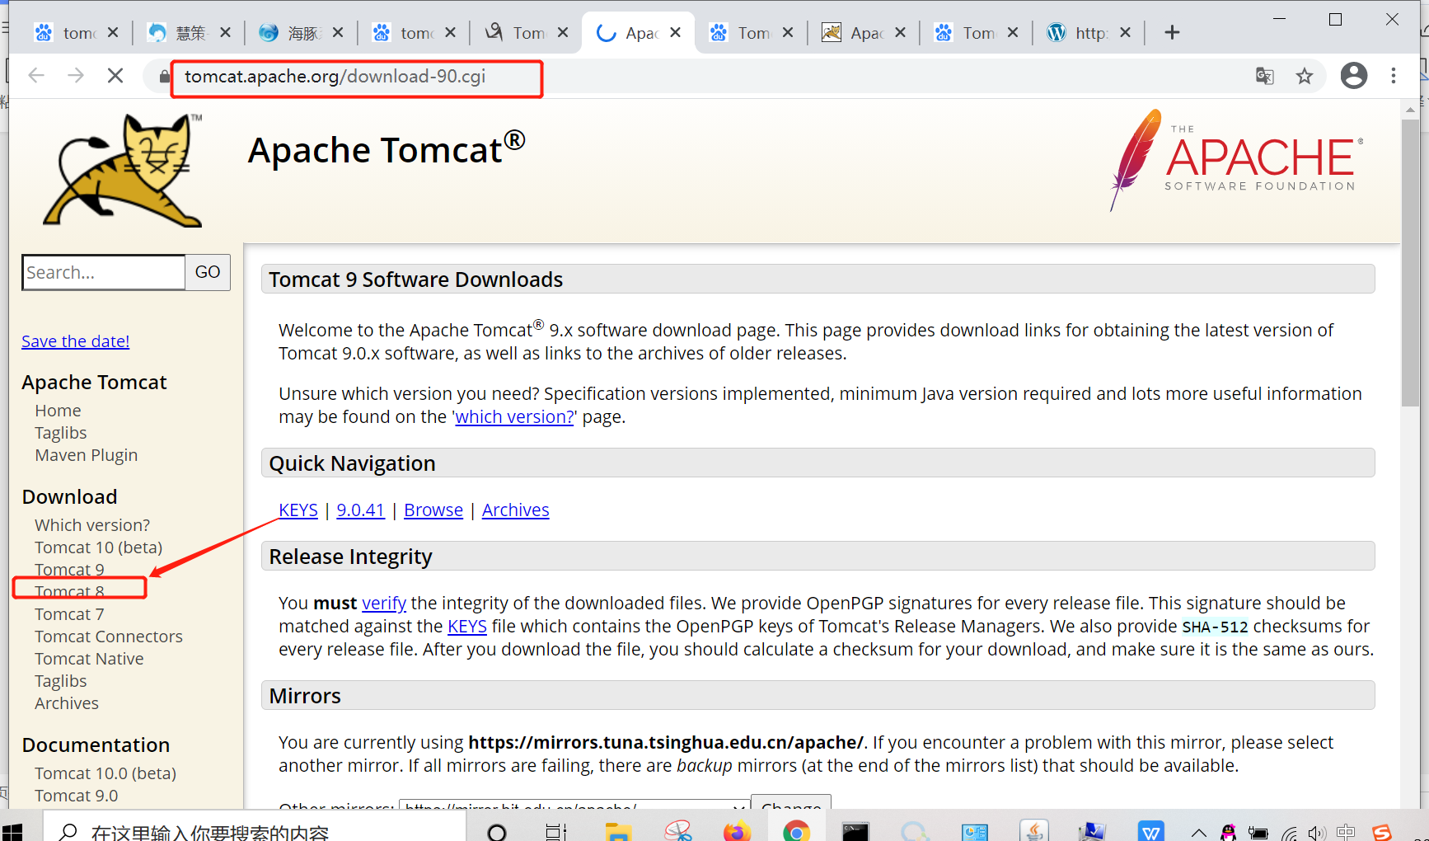

1. 点击tomcat8之后，下载zip的文件

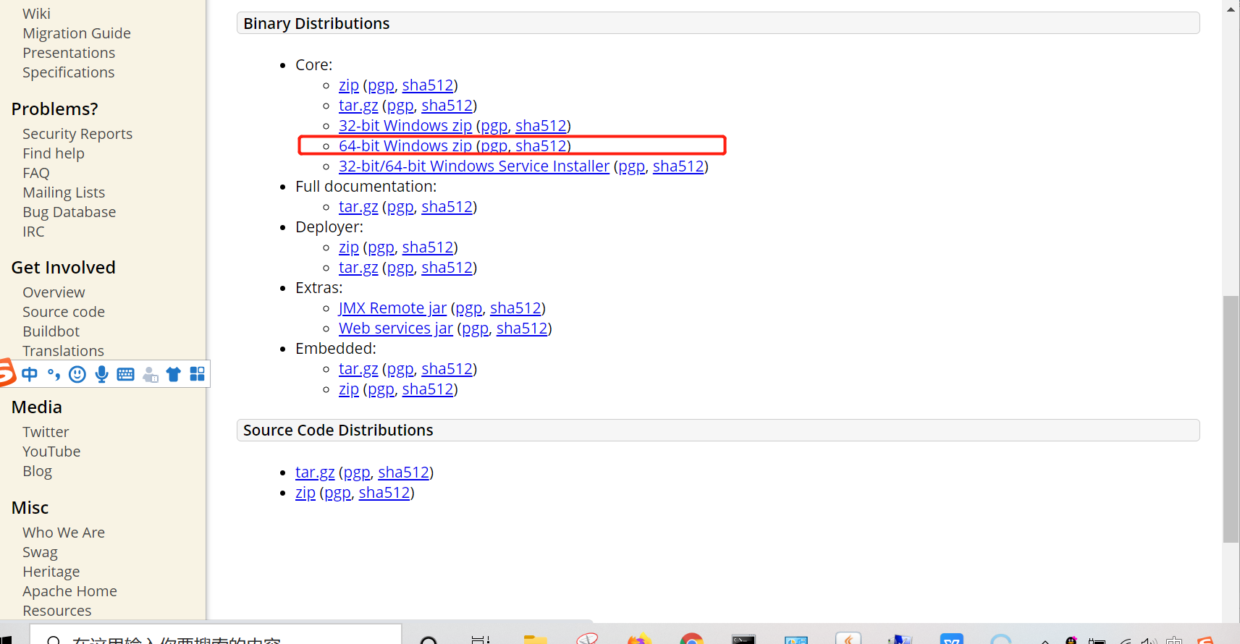

1. 配置环境变量

首先配置，都在系统环境中添加这三个变量。

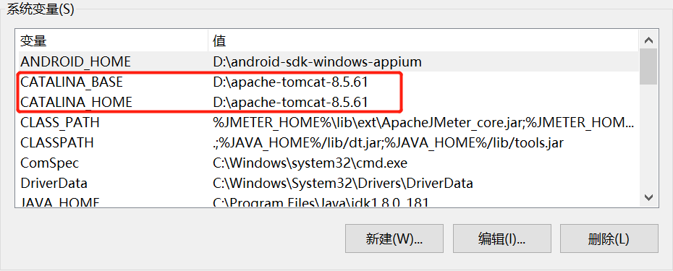

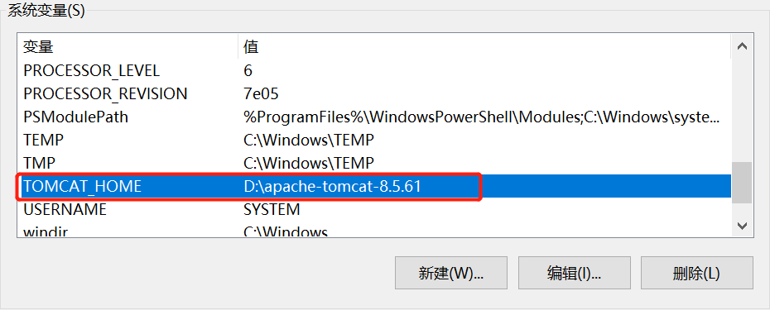

其次，在path中添加以下内容：

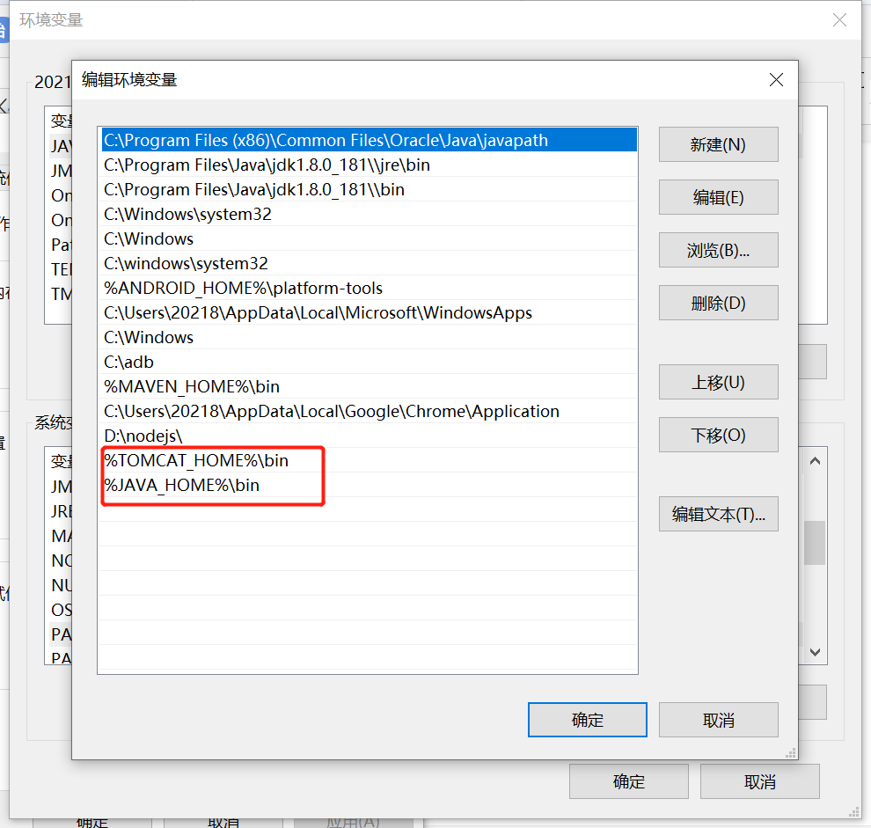

当然，安装Tomcat,还得安装java环境，所以，必须在环境变量中配置好jdk和jre

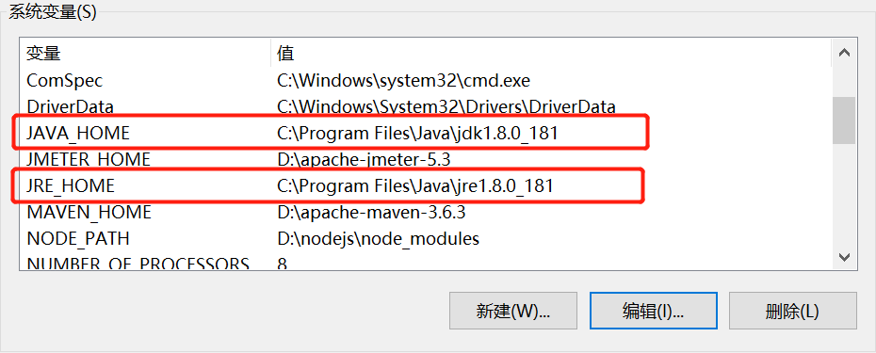

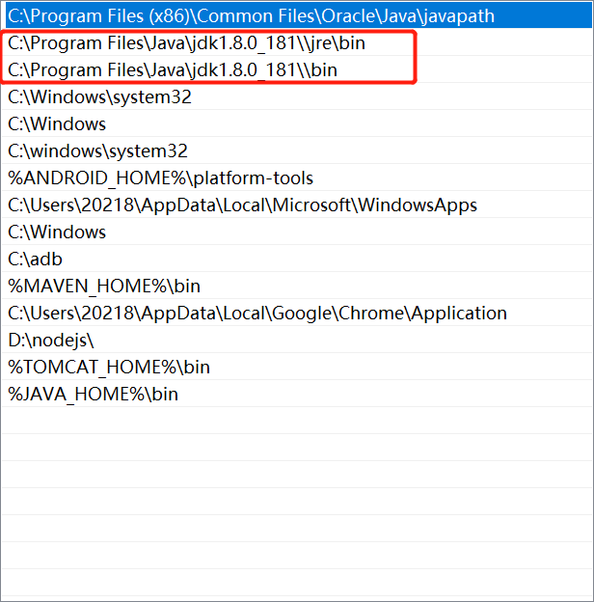

安装成功

打开cmd,然后在tomcat---bin目录下，使用命令startup.bat启动。

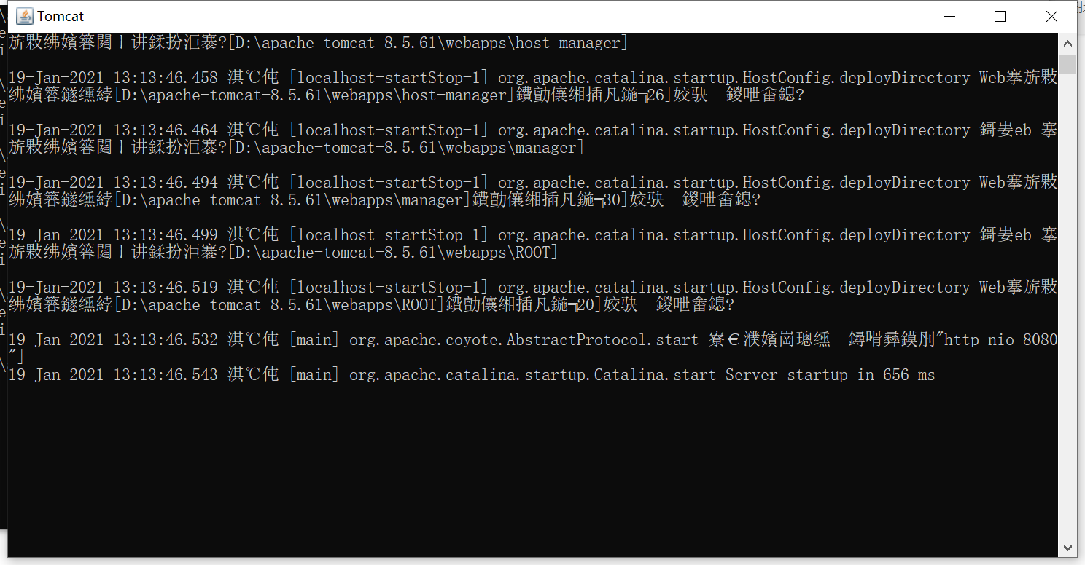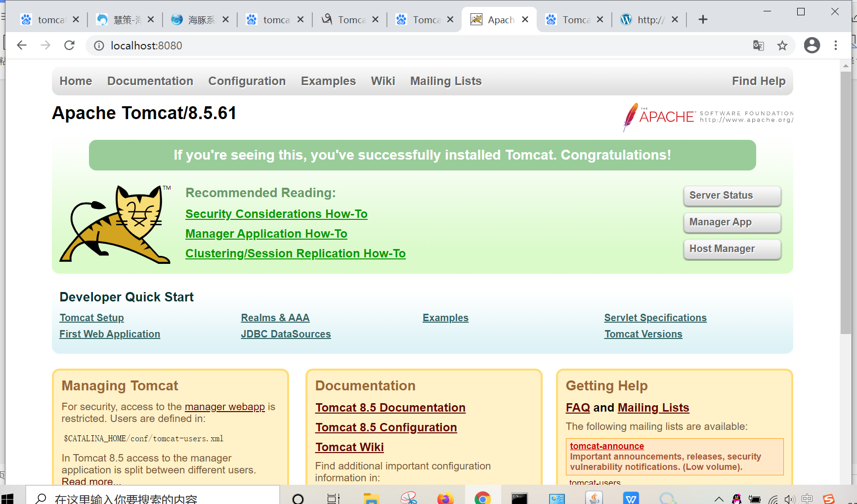

在安装好tomcat之后，安装jenkins

安装jenkins也是需要java环境的，这个jdk我们之前就已经安装好了

1.打开官网，点击下载。

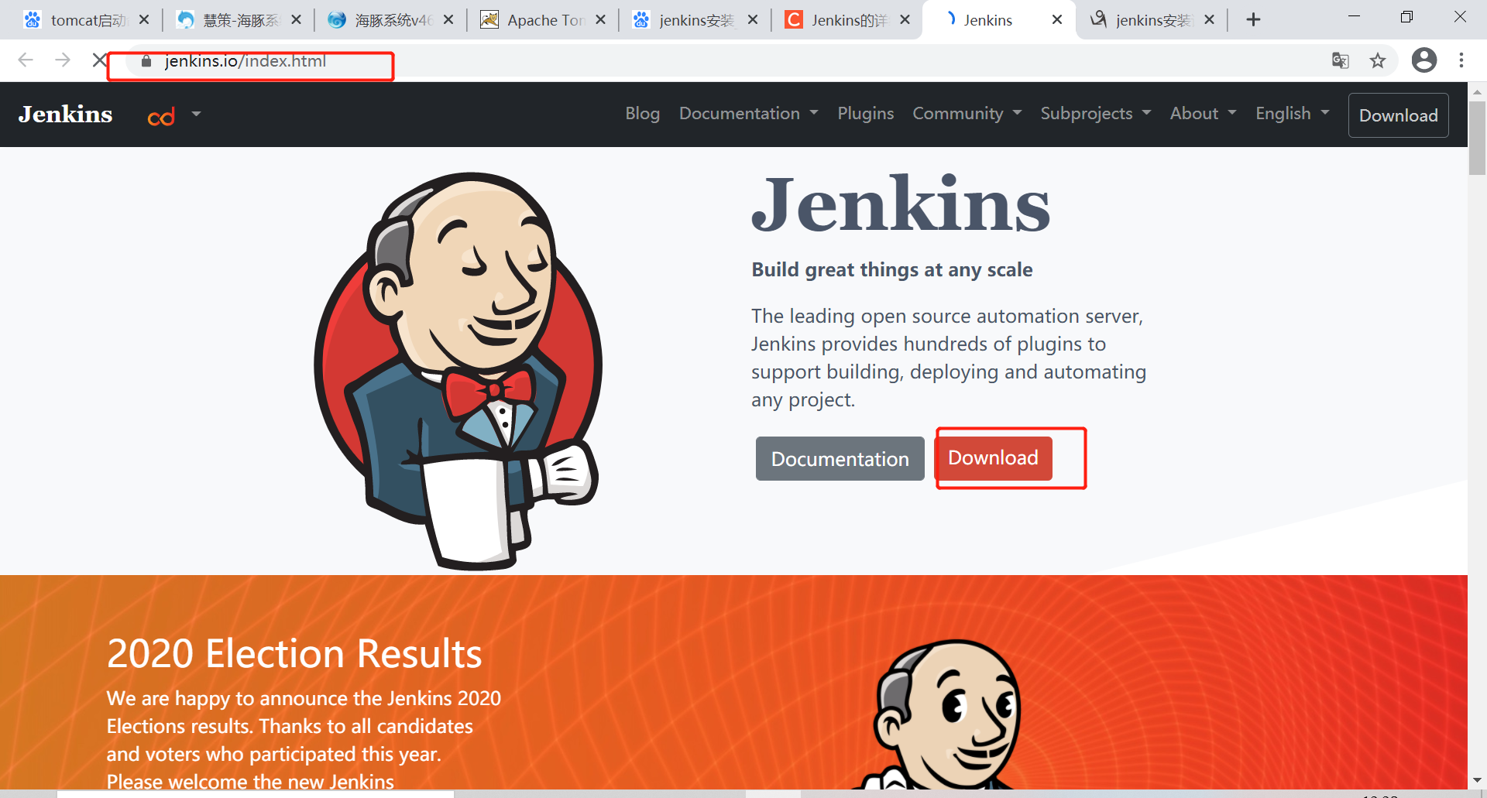

2.下载war包

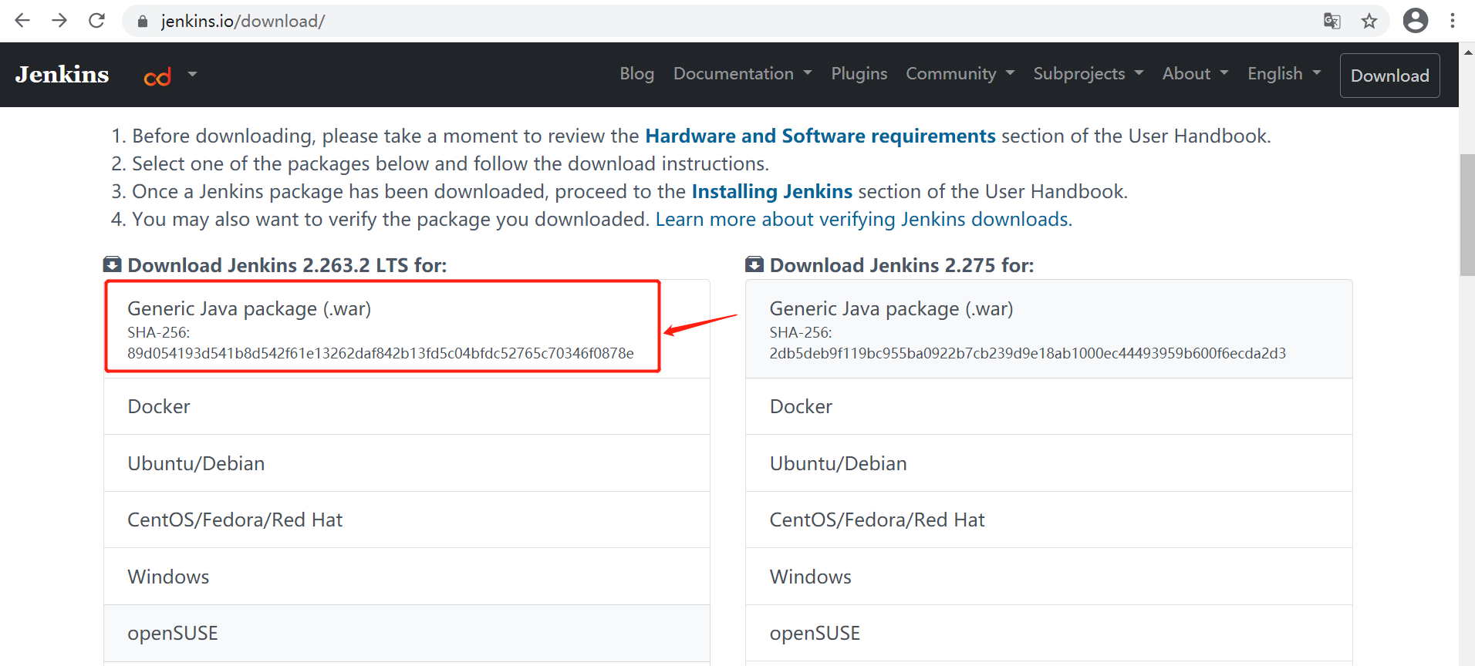

1. 将此包放在tomcat的webapps目录下面

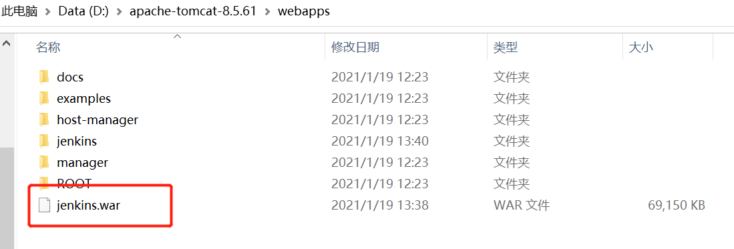

1. 启动tomcat

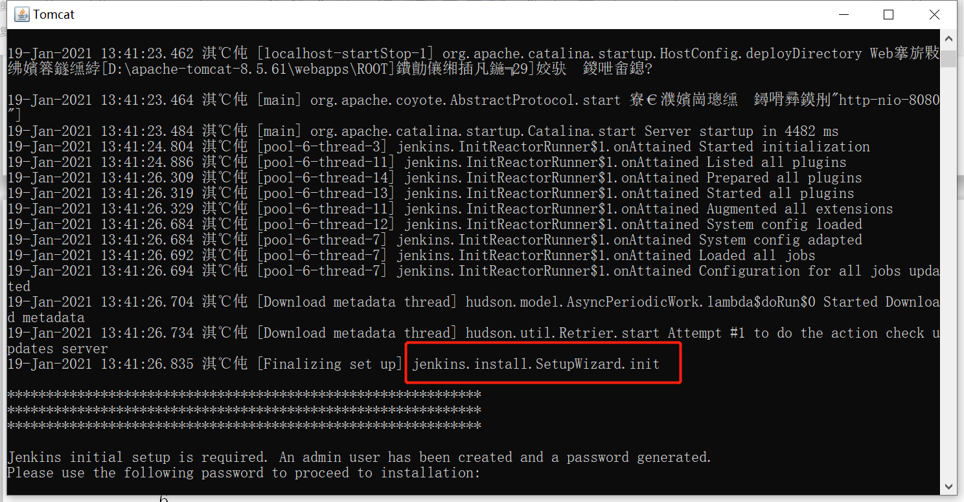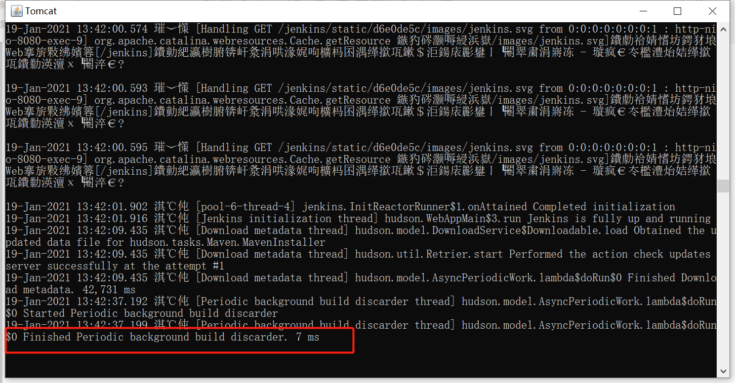

1. 在浏览器里面打开jenkins

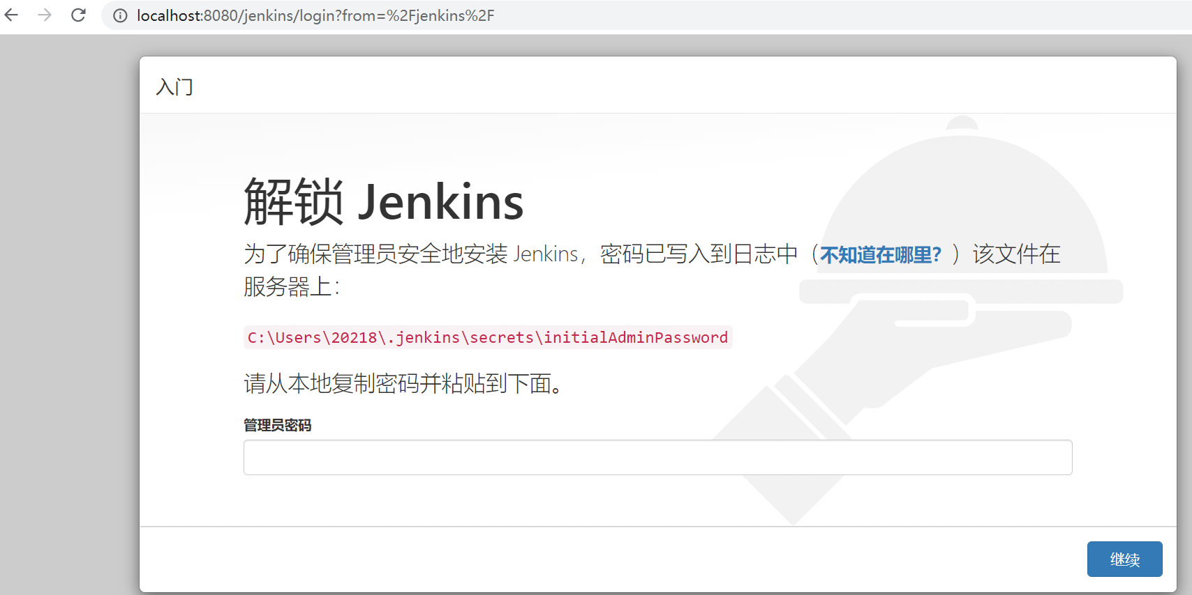

1. 输入密码，密码在红色路径下面

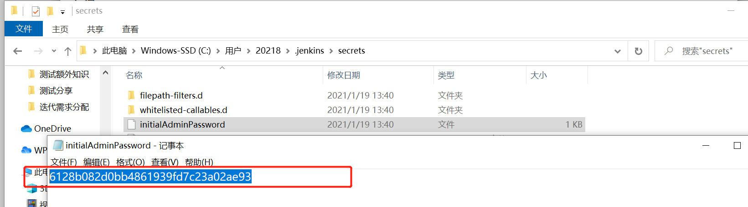

1. 先把安装插件的页面关掉，再点击按钮就到了使用页面

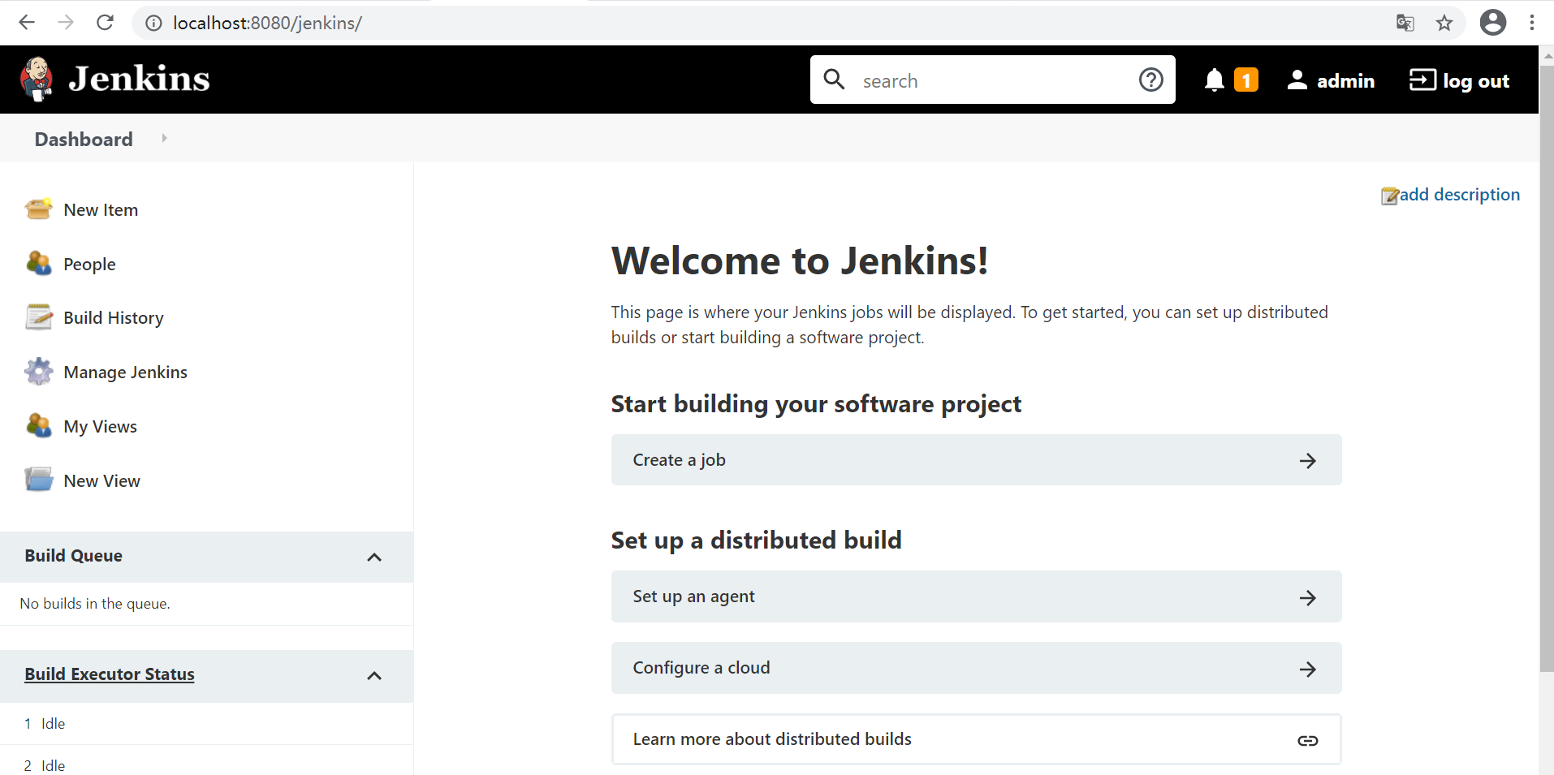

1. 可以安装插件，让变成中文页面。

